新 书 推 荐


中文书名：《为了文化：在业界航行而不迷失自我》

英文书名：For the Culture: Navigate the Corporate World Without Losing Yourself
作 者：Arturo Nunez and Cecil Cross
出 版 社：Simon&Schuster
代理公司：ANA/Lauren Li
页 数：256页
出版时间：2024年11月
代理地区：中国大陆、台湾
审读资料：电子大纲
类 型：职场励志

内容简介：

雅诗兰黛现任董事会成员、曾在耐克、NBA和苹果担任营销主管的阿图罗•努涅斯（Arturo Nunez）与塞西尔•克罗斯（Cecil Cross）联手，为读者提供在企业界取得成功的技巧、见解和实践，同时教读者如何在其中保持职业操守和认同感。

凭借30多年的经验，努涅斯为读者提供了切实可行的见解，使所有人都能在职业操守中取得成功。

在公司晋升是一回事，从一个和你一样的人那里学到相关经验又是另一回事——如何从底层爬到顶层。《为了文化》是真实的、与你息息相关的。当努涅斯开始取得成功时，他意识到，作为一个来自贫民区的普通人，在企业界为文化而战，是一件非同寻常的事情。如果他能做到，那么任何人也都可以。因此，他着手写一本书，让普通人能够掌握晋升到最高层的方法，同时让自己的文化和身份与工作相结合。他展示了任何人都可以培养和实际应用的技能，如：
·好奇心
·耐心
·毅力
·投入
·创造力
·演讲技巧

作者简介：

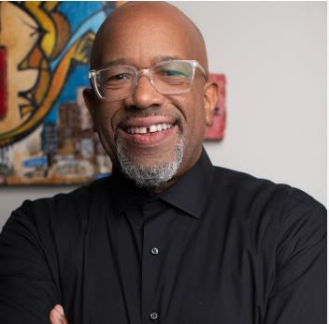
阿图罗•努涅斯（Arturo Nunez）是美国近30年最重要的创意高管之一。他领导了一些世界上最具代表性的一些品牌的全球营销工作，如苹果、耐克、NBA、帝亚吉欧、高露洁和百事可乐，并为世界一流运动员创造了全球活动。他目前是全球最大的独立数字银行NuBank的首席营销官，负责NuBank的全球营销工作（包括巴西、墨西哥和哥伦比亚）。他是AIE Creative的前创始人兼首席执行官，该公司旨在为一些需要与客户建立联系的精选品牌提供沉浸式体验。在此之前，努涅斯曾担任苹果公司拉丁美洲市场营销主管和耐克新兴市场营销总监，负责拉丁美洲、印度、非洲、东南亚、韩国、澳大利亚和新西兰市场。他精通西班牙语和葡萄牙语。

谢谢您的阅读！
请将反馈信息发至：李文浩（Lauren Li）
安德鲁·纳伯格联合国际有限公司北京代表处
北京市海淀区中关村大街甲59号中国人民大学文化大厦1705室
邮编：100872
电话：010-82449901
传真：010-82504200
Email：Lauren@nurnberg.com.cn
网址：http://www.nurnberg.com.cn
微博：http://weibo.com/nurnberg
豆瓣小站：http://site.douban.com/110577/
新浪微博：安德鲁纳伯格公司的微博_微博 (weibo.com)
微信订阅号：ANABJ2002


